Задание для группы 36 на 11 апреля по английскому языку
Преподаватель Шишкина Н.П

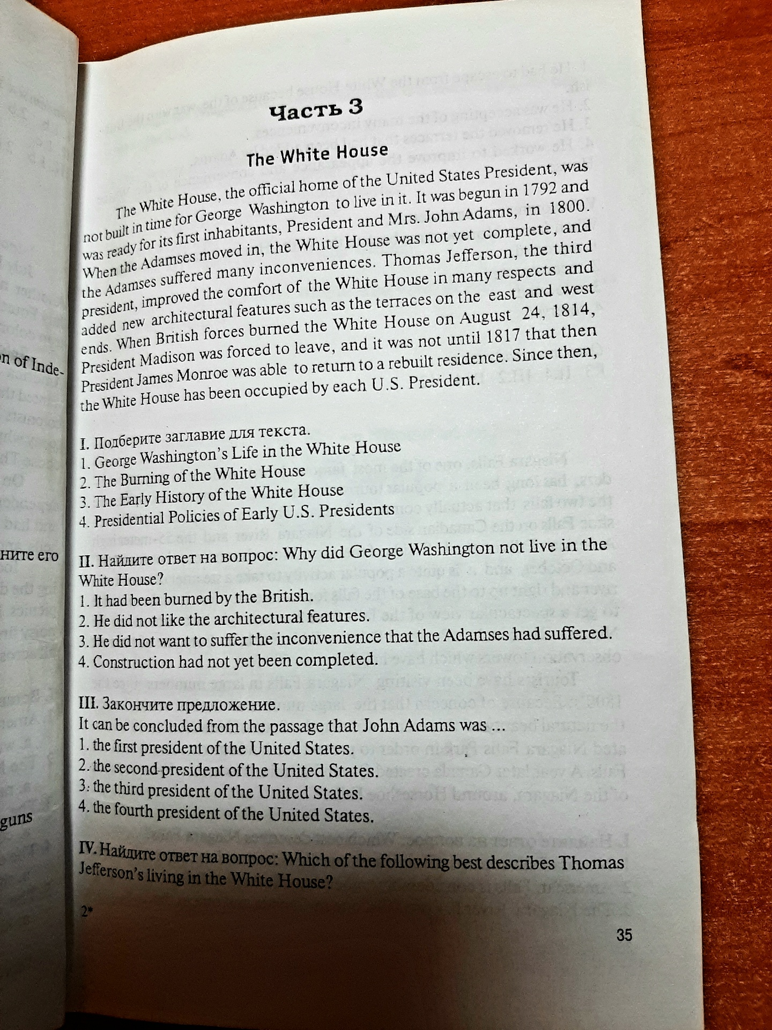
1.Сделать перевод текста и ответить на вопросы

